 | ALERTE |  |  |  |  | AUDREY ET FABRICE
 |  | ENLEVEMENT
 | 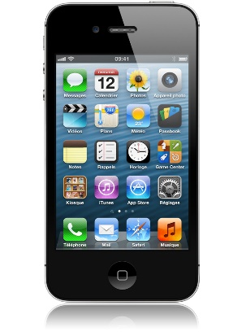 |  |  | Hier dans la soirée,
 |  |  |  | Audrey, majeure, a eu la désagréable
 |  |  |  | surprise de se faire voler son iphone
 |  |  |  | à la FNAC, en passant à la caisse, les
 |  |  |  | ravisseurs ont pris la fuite incognito !
 |  |  |  | Si vous avez quelquonques informations
 |  |  |  | merci de contactez au plus vite le :
 |  |  |  | non n appelez pas !

